9、CAS单点登录-单点登出/退出/注销

## 接8中代码

## 解释：A系统需要访问cas输入用户名密码登录，B系统之间通过cas协议能够完成鉴权（我的代码里面不能做到，A登录，B不需要登录。），但是这里主要做的是B系统退出，A系统也已退出

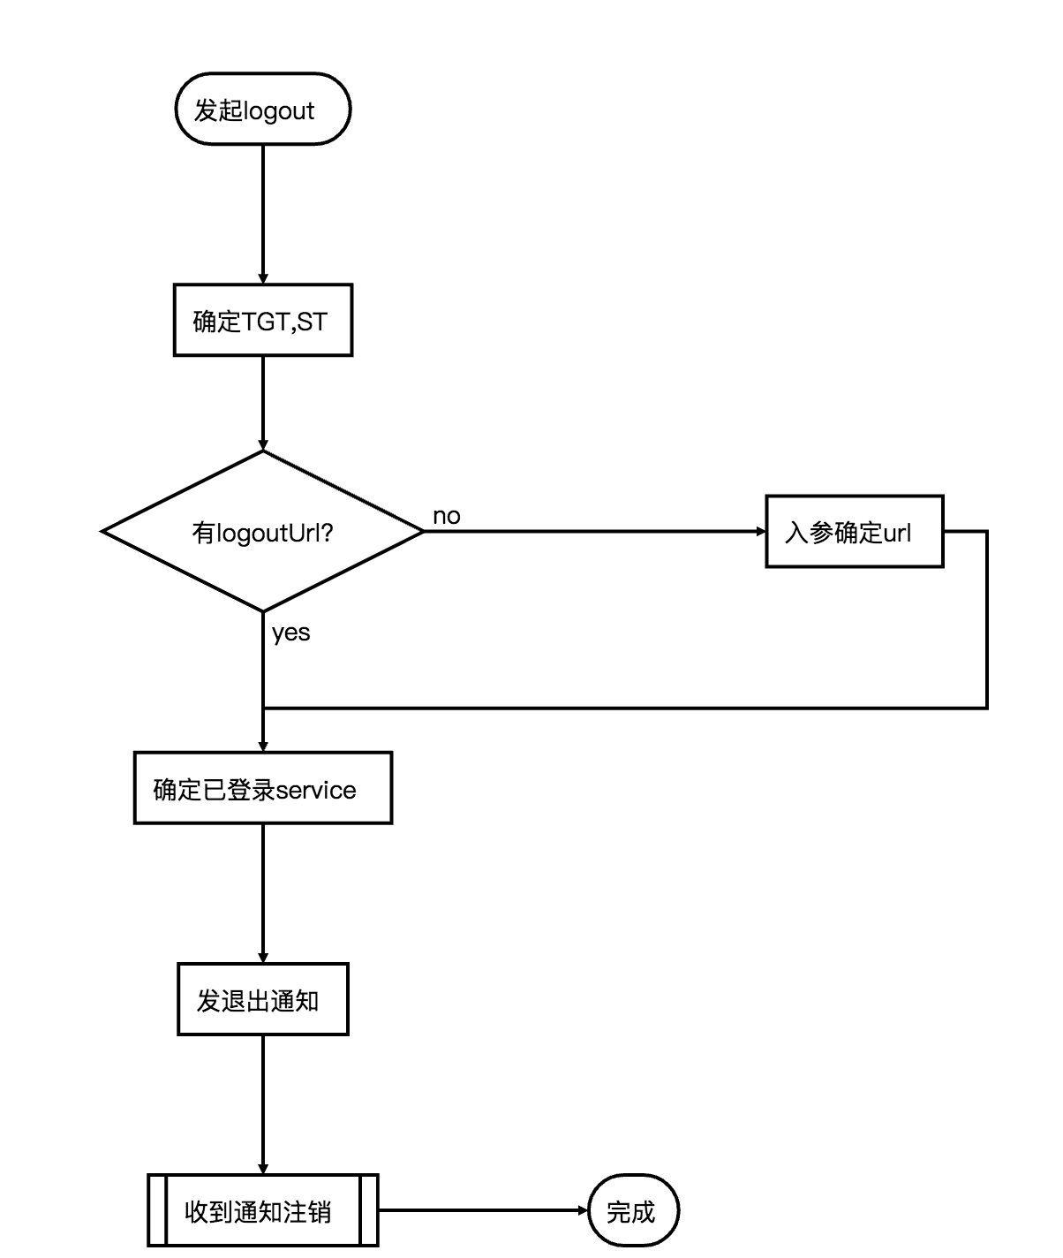

# 1、直接我们已经建立了客户端sso-cas-client-demo ，现在我们还是使用它来做一个登出，其web.xml中其实已经配置了登出的过滤器

<filter>  
 <filter-name>CAS Single Sign Out Filter</filter-name>  
 <filter-class>org.jasig.cas.client.session.SingleSignOutFilter</filter-class>  
 <init-param>  
 <param-name>casServerUrlPrefix</param-name>  
 <param-value>https://passport.sso.com:8443/cas</param-value>  
 </init-param>  
</filter>

## 2、添加services CasClinet-10000001.json ,确定登出的url的地址，需要配置logoutUrl，发送通知交给SingleSignOutFilter处理

{  
 "@class": "org.apereo.cas.services.RegexRegisteredService",  
 "serviceId" : "^(https|imaps|http)://localhost:8080/sample.*",  
 "name": "CasClient-demo",  
 "id": 10000001,  
 "description": "CasClient-demo service",  
 "evaluationOrder": 100,  
 "theme":"apereo",  
 "logoutUrl": <http://localhost:8080/sample/>   
}

# 3、sso-config 中添加

# 单点登出  
#允许发出退出控制退出后转发url  
cas.logout.followServiceRedirects=true

# 4、参数详解

## LogoutTyle

该配置是配置在service中，如：

{

"@class" : "org.apereo.cas.services.RegexRegisteredService",

"serviceId" : "testId",

"name" : "testId",

"id" : 1,

"logoutType" : "BACK_CHANNEL"

}

**NONE**：不支持单点登录   
[**BACK_CHANNEL**](https://apereo.github.io/cas/5.1.x/installation/Logout-Single-Signout.html#back-channel)：隐式退出（默认）   
[**FRONT_CHANNEL**](https://apereo.github.io/cas/5.1.x/installation/Logout-Single-Signout.html#front-channel)：显式退出

隐式退出：cas发送通知，业务系统后端主动注销用户   
显式退出：cas发送数据给客户端，客户端接收并且注销用户，再转发到cas往下处理注销流程

# 5、测试，登录 localhost:8080/sample/wangwu.jsp,输入用户名和密码登录成功，然后输入 <https://passport.sso.com:8443/cas/logout> 进行登出 （讲的是错的）

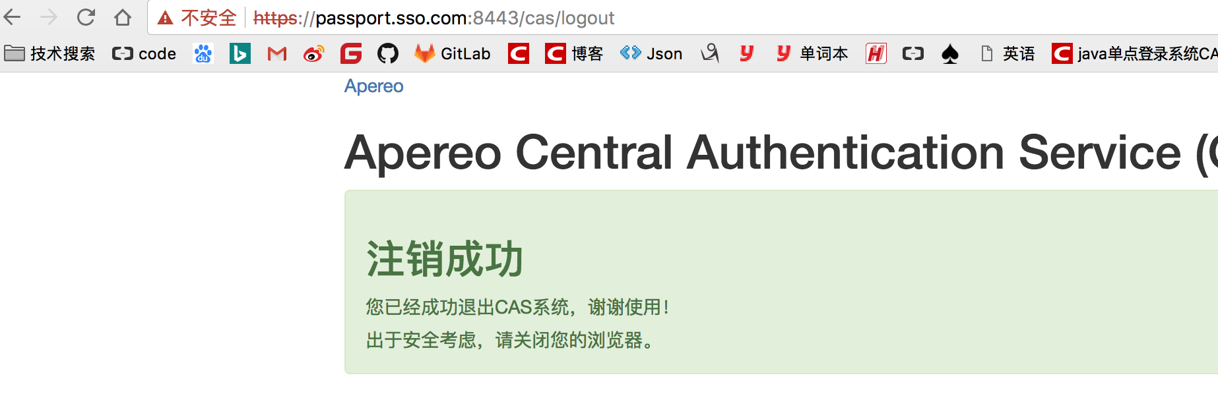

## 再次输入localhost:8080/sample/wangwu.jsp 则不能够进入原来的页面了。而是进入登录页面

# 6、疑问，注销掉，如何才能直接到登录页面